# Systém pro návrh optických sítí FTTH – návod

1. Nainstalujte si QGIS z adresy: <https://qgis.org/en/site/forusers/download.html>

Nebo z přiloženého CD disku.

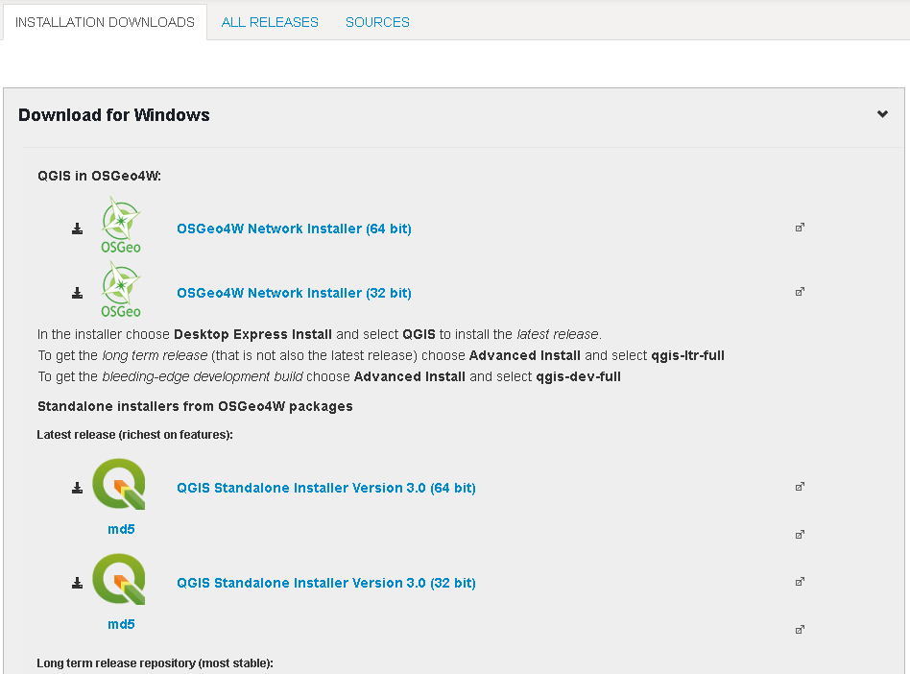

1. Spusťte QGIS a otevřete záložku **Plugins** a **Manage and Install Plugins.**

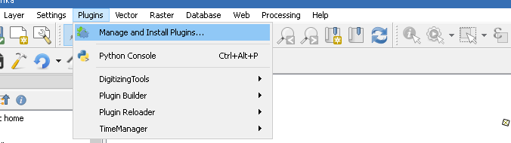

1. Nyní je třeba stáhnout RUIAN data pro danou obec. Nejprve je nutné v QGIS registrovat repositář GeoForAll ČVUT v Praze:

<http://geo.fsv.cvut.cz/geoforall/qgis-plugins.xml>

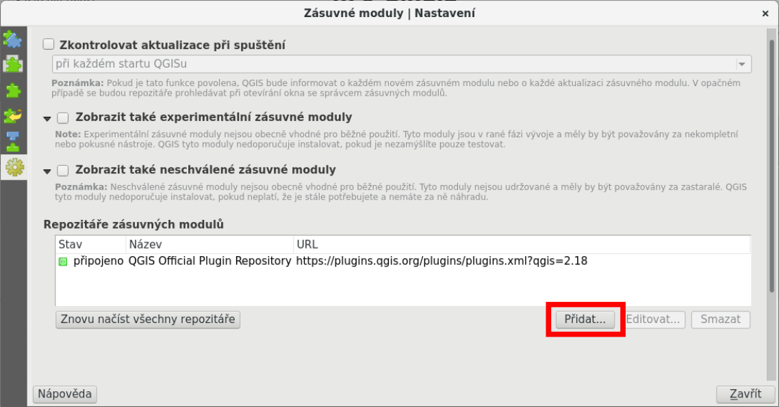

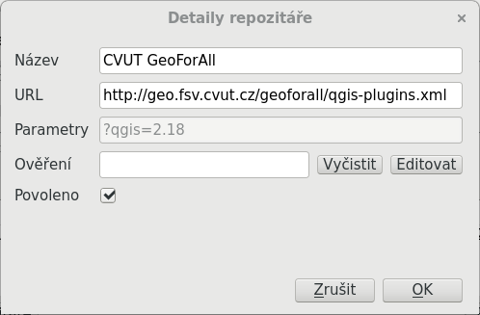

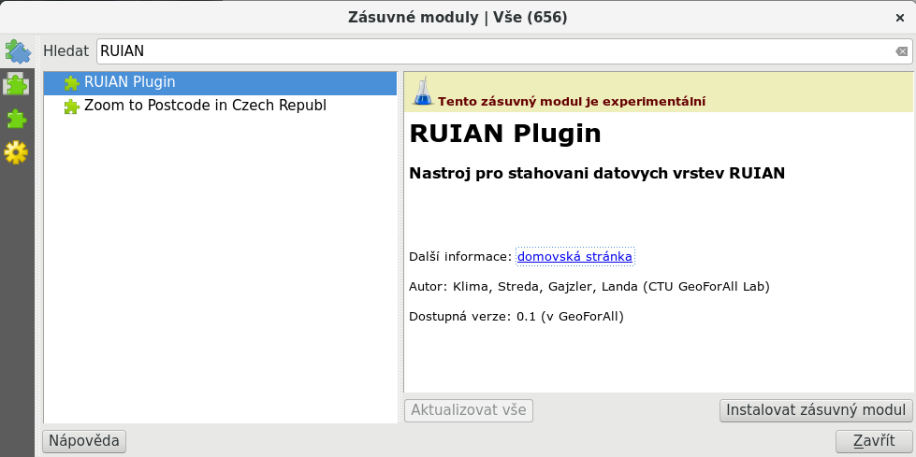

1. Návod, jak pomocí RUIAN pluginu stahovat vrstvy je na adrese: <https://ctu-geoforall-lab.github.io/qgis-ruian-plugin/popis.html>
2. Nyní je třeba nainstalovat samotný systém z adresy: <https://github.com/mirastary/FTTH-Fiber-Optic-Network-Design-System.git>
3. Stáhnout jako ZIP.

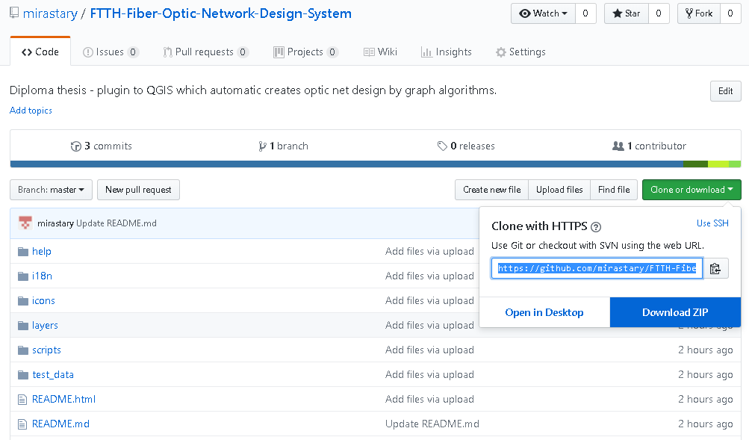

1. Rozbalit ZIP soubor.

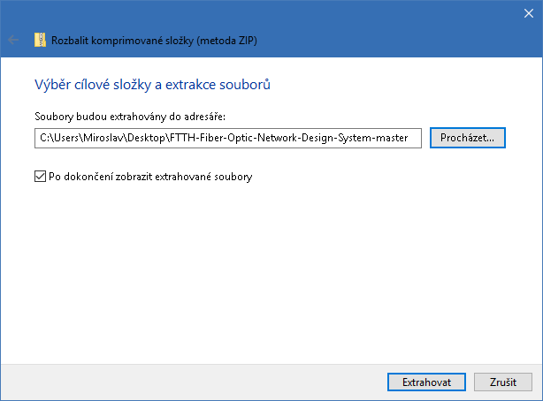

1. Rozbalený soubor je třeba umístit do složky Disk:\Users\User\.qgis2\python\plugins

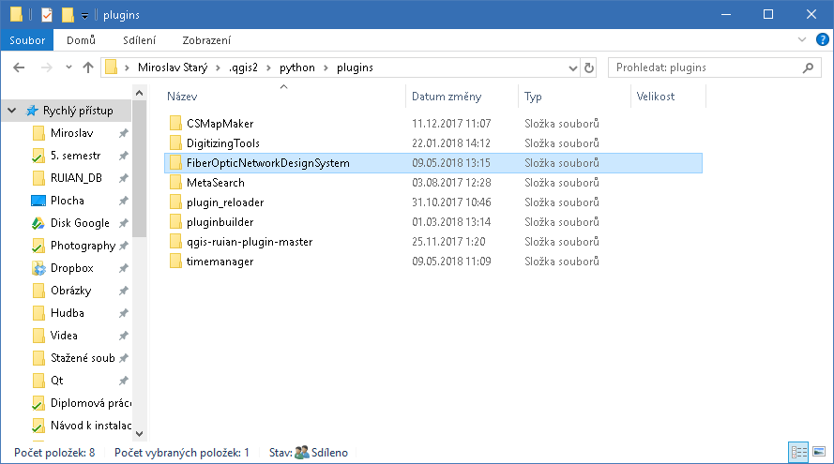

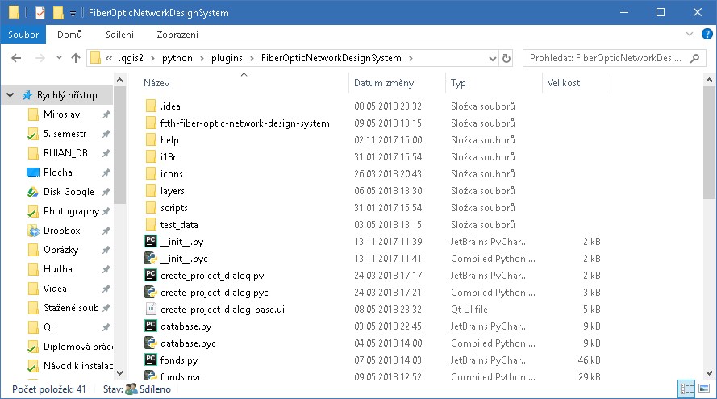

1. Potom již stačí znovu otevřít **Manage and Install Plugins** a najít nově přidaný plugin.
2. Po jeho nainstalování se ikony systému zobrazí v Plugin toolbaru.

